|  |  |  |
| --- | --- | --- |
| Niveau 5ème | Séquence 1 | La phrase musicale |

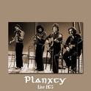

MCj04404300000[1] **ECOUTE COMMENTEE** PLANXTY :  *Merrily kissed the quaker*

écoute cette musique et trouve :   
son caractère : **joyeux et entraînant.**  
son style : **traditionnel irlandais : musique celtique.**

son tempo : **vif.**

Une mélodie courte dont on situe clairement le début et la fin est une **phrase musicale** .

On entend des passages répétés : lève la main quand tu les repères

Combien y a-t-il de phrases dans le morceau ? **2**   
Quelle est la structure du morceau ? **AA BB AA AA BB AA ...**  
A ton avis, quelle est la fonction de cette musique ?

Un morceau composé de phrases répétées est une

**danse**  .

**Elle sert à faire danser.**

MCj04238320000[1] **ACTIVITE d’ECOUTE**

Dis si la phrase musicale est complète : dis si tu reconnais une danse :

|  |  |  |  |  |  |  |  |  |
| --- | --- | --- | --- | --- | --- | --- | --- | --- |
|  | **oui** | **non**  1  2  3  1  2  3   |  | | --- | |  | |  | |  |  |  | | --- | |  | |  | |  | |
| **1** |  |  |
| **2** |  |  |
| **3** |  |  |
| **4** |  |  |

|  |  |  |
| --- | --- | --- |
|  | **oui** | **non** |
| **1** |  |  |
| **2** |  |  |
| **3** |  |  |
| **4** |  |  |

MCj04404300000[1]

Combien y a-t-il de temps dans chaque phrase ? **8** On dit que la **carrure**  des phrases est de **8** temps.  
Que ressens-tu à la fin de la moitié de la phrase A : une impression de suspension **X** ? de conclusion  ?

Cette première partie de phrase nous fait penser à une **question** qui serait posée.

Que ressens-tu à la fin de la phrase A : une impression de conclusion **X**  ? de suspension  ?  
Cette seconde partie de phrase nous fait penser à une **réponse** qui serait donnée.

A l’écoute, délimite la question et la réponse de la 2ème phrase du morceau en levant la main.

La phrase interrogative se termine par une **cadence parfaite** (arrêt sur le Vème degré de la gamme) tandis que la phrase conclusive se termine par une **demi-cadence** (arrêt sur le Ier degré de la gamme)

|  |  |  |
| --- | --- | --- |
|  | **Suspension** | **Conclusion** |
| **1** |  |  |
| **2** |  |  |
| **3** |  |  |
| **4** |  |  |

MCj04238320000[1] **ACTIVITE d’ECOUTE**

Dis si tu entends une « question » ou une « réponse » :

|  |
| --- |
|  |
|  |
|  |

1

2

3

C:\Documents and Settings\Propriétaire\Local Settings\Temporary Internet Files\Content.IE5\TT74X2EJ\MCj04298090000[1].wmf **ECOUTE et PRODUCTION**

* Répète la phrase interrogative chantée par le professeur ;
* Reprends cette phrase en changeant la fin pour la transformer en phrase conclusive.

Ex : j’ai du bon ta - bac dans ma ta – **ba – tiè - re** (suspension)

j’ai du bon ta - bac tu n’en au – **ras pas** (conclusion)

j’ai essayé oui / non

j’ai réussi oui / non

j’entends si la proposition de mes camarades est correcte oui /non

MCj04404300000[1]

Combien comptes-tu de notes entre chaque pulsation ?  **3** c’est un rythme **ternaire.**

On appelle cette danse une **jig** . En musique irlandaise, il existe plusieurs types de danses reconnues par leur rythmique. La **jig** , au rythme **ternaire** , le reel, le hornpipe, la polka, la mazurka au rythme **binaire**.

|  |  |  |
| --- | --- | --- |
|  | **ternaire** | **binaire** |
| **1** |  |  |
| **2** |  |  |
| **3** |  |  |
| **4** |  |  |

**MCj04238320000[1]ACTIVITE d’ECOUTE**

Dis si tu entends un rythme ternaire ou un rythme binaire

|  |
| --- |
|  |
|  |
|  |

1

2

3

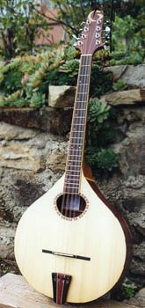

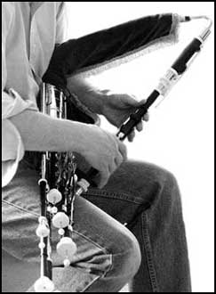Les instruments caractéristiques qui les interprètent sont :



Uillean pipe **bodhran** **bouzouki**

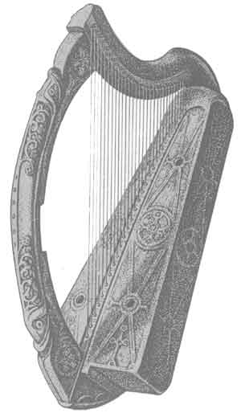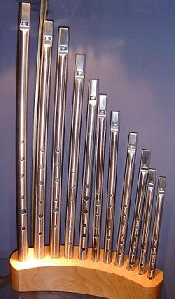Mais, en Irlande, on trouve également

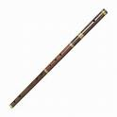

**La flûte traversière**  **le tin whistle** et **la harpe celtique**.

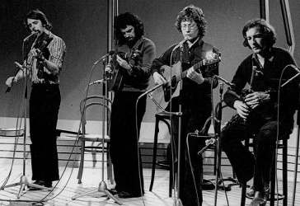

**Planxty** est un groupe de musiciens [irlandais](http://fr.wikipedia.org/wiki/Irlande) qui marqua la musique irlandaise des années 1970, et contribua au renouveau de la musique [folk](http://fr.wikipedia.org/wiki/Folk), notamment en France.

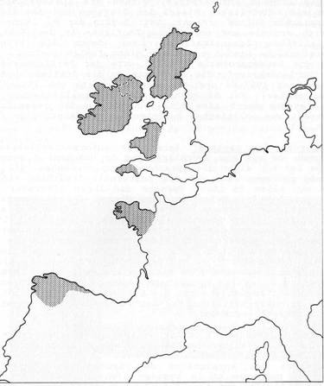La musique celtique se dit des musiques (populaires, traditionnelles ou savantes) originaires des nations celtiques et des régions de la zone d'influence, à savoir :

Écosse, Irlande, Ile de Man, Cornouailles, Pays de Galles, Bretagne, Asturies, Galice .

Il est possible d'en trouver la trace dans des pays où la musique fut importée par les colons originaires des pays celtiques, comme l'Australie, les États-Unis, etc.